Rondleiding Maastricht 18-03-2016

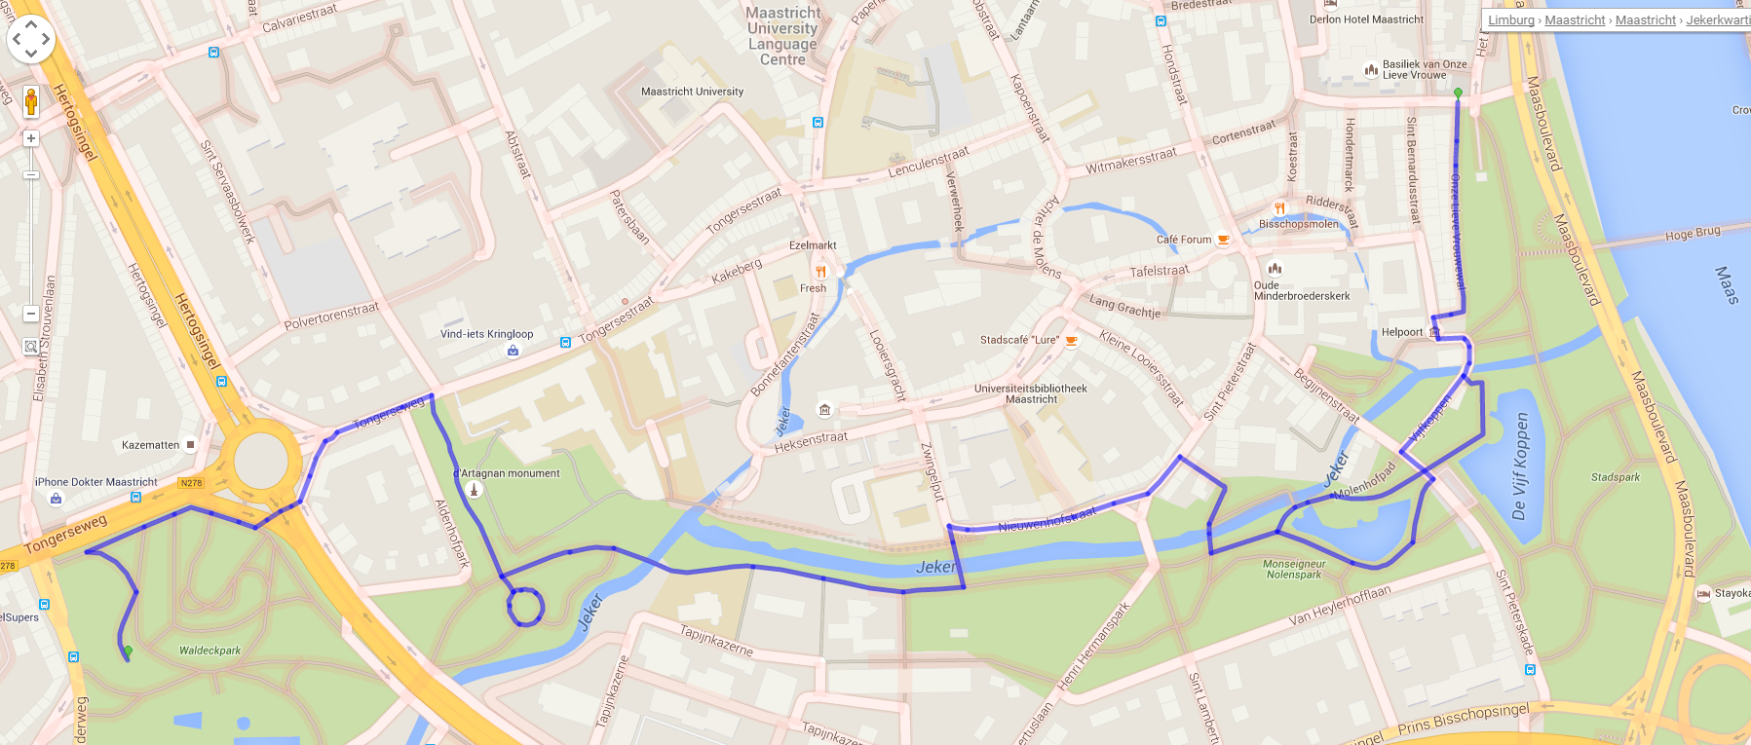
Route

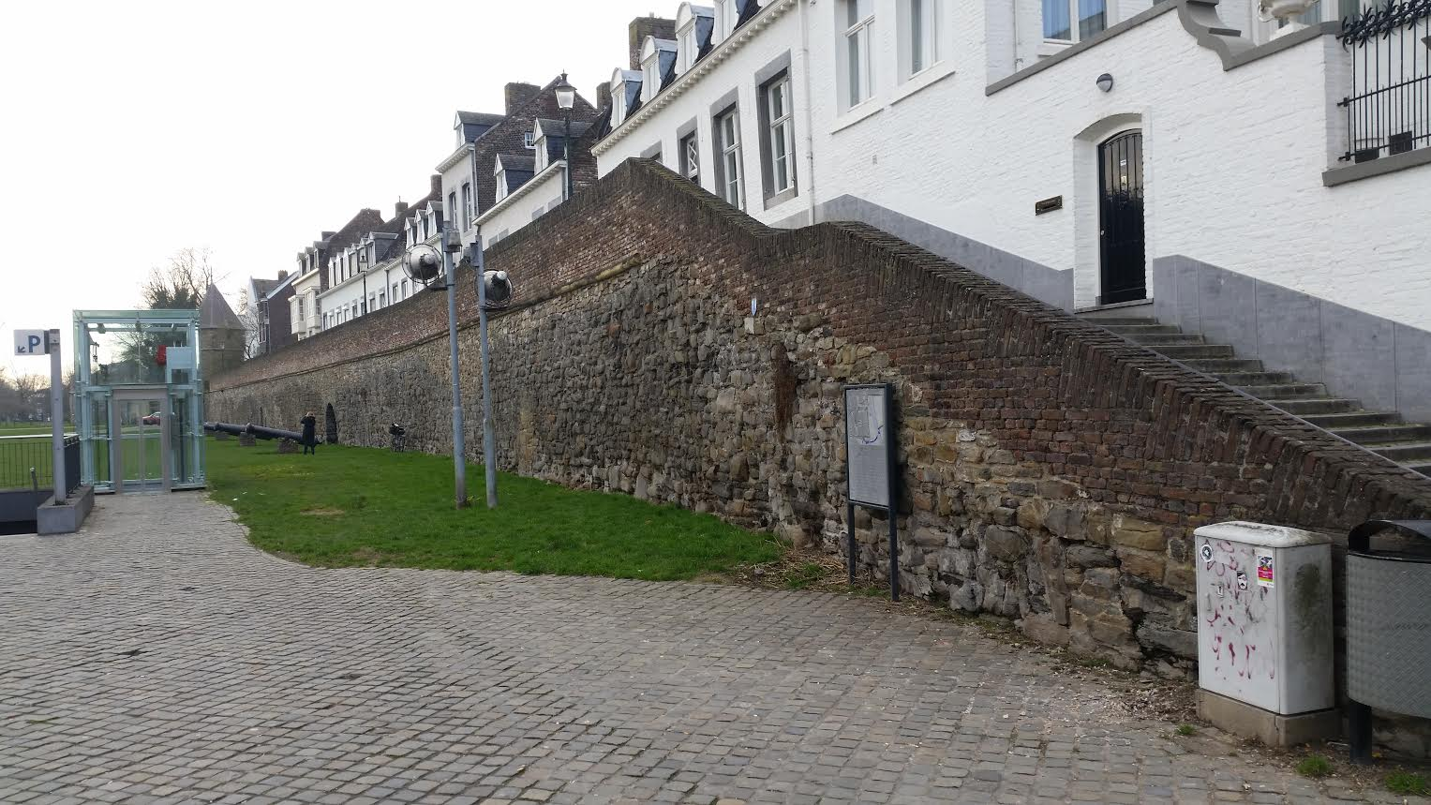
Startpunt van de wandeling, de Onze Lieve Vrouwe wal. Dit is een deel van de eerste middeleeuwse stadsmuur. De hertog van Brabant stond in 1229 toe dat de Maastrichtenaren hun stad met stenen fortificaties versterkte. Waarschijnlijk waren deze versterkingen, waaronder deze muur tussen 1229-1275 gereed. We lopen over de stadsmuur en hebben een mooi uitzicht over de maas.

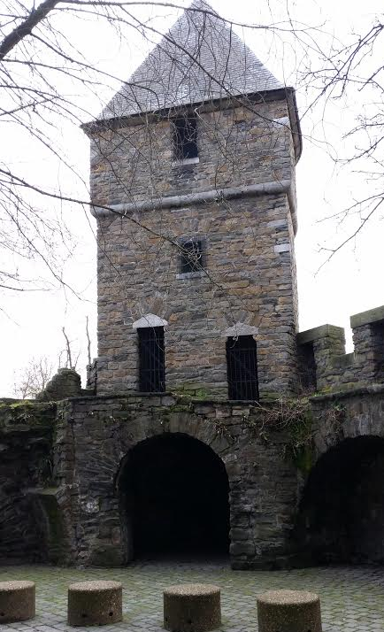
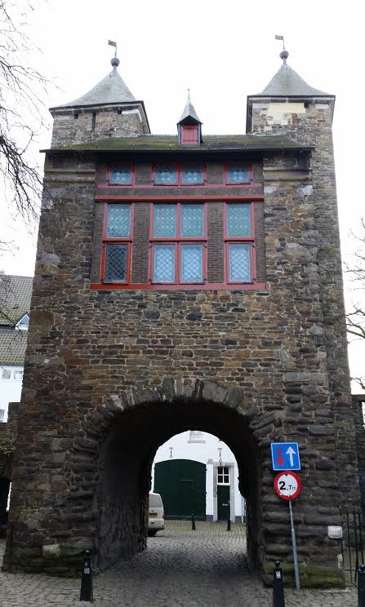

Als we over de vrouwenwal lopen, dan komen we uit bij de Helpoort en de Jekertoren. Deze verdedigingswerken horen nog bij de eerste stadsmuur. De Jekertoren dateert uit het eind van de 13e eeuw. Omstreeks 1550 werd de toren aanzienlijk verlaagd, vanwege de opkomst van kanonnen. De toren is in 1911 gereconstrueerd. De Helpoort is de enige middeleeuwse stadspoort die in Maastricht gespaard bleef. Behoord ook tot de eerste ommuring uit het midden van de 13e eeuw. De naam Helpoort ontstond in de 18e eeuw en is ontleend aan het nabij gelegen huis “In de Helle”. Deze huisnaam komt vaker voor bij smederijen en bakkerijen. Zie de vvv-wandeling voor info over de helpoort.

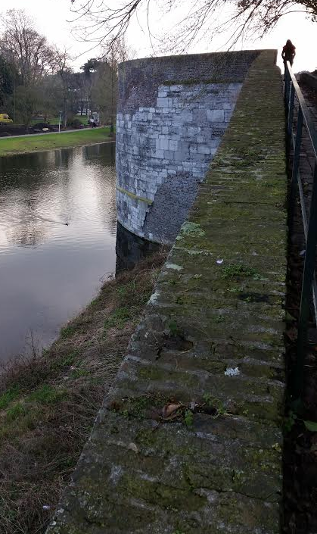
We lopen rondom het witte Pesthuys en beklimmen de trappen richting rondeel de Vijf Koppen. We beklimmen een deel van de stadsmuur dat in 1515-1517 is aangelegd, samen met de rondelen de Vijf Koppen en Haet ende Nijt. Deze werden aangelegd als een kleine uitbreiding van de vestinggordel. De rondelen zijn voorlopers van de bastions. Ze zijn veel lager dan muurtorens, die immers niet bestand waren tegen kanongeschut en er konden ook kanonnen op worden geplaatst om de aanvallers te bestoken.
Het rondeel de Vijf Koppen is vernoemd naar de terechtstelling van vijf ‘verraders’. Nadat de Spanjaarden in 1632 uit Maastricht waren verjaagd, bleven ze broeden op een plan om de stad opnieuw in handen te krijgen. Maastricht was namelijk tussen 1579 en 1632 in Spaanse handen geweest. Daartoe kochten ze in 1638 twee Maastrichtenaren om, die stiekem de stadspoort moesten openzetten. Maar het complot werd ontdekt, en vijf van de mannen die bij het verraad betrokken waren geweest werden onthoofd. Inclusief Pater Vinck, bij wie een van de verraders zijn snode plan al snel had opgebiecht, maar die daarover tegenover der autoriteiten zijn mond had gehouden. De pater zou zelfs zijn goedkeuring aan het verraad hebben gegeven. Vinck nam weliswaar niet actief deel aan het complot, maar hij had zo zijn redenen om de stad graag in Spaanse handen te willen terugzien. In zijn ogen was het protestantisme, dat in Maastricht nu op de eerste plaats kwam, een ketters geloof. De pater hield ondanks de lang niet malse ondervragingspraktijken van die tijd zijn lippen stijf op elkaar en wenste niemand in diskrediet te brengen. Dat verhinderde niet dat er uiteindelijk negen verdachten schuldig werden bevonden aan het plegen dan wel medeplegen van verraad, inclusief pater Vinck. Hij werd samen met Lansmans, De la Court, Katers en ene broeder Notijn onthoofd. Hun hoofden werden vervolgens op ijzeren staven gespietst en op de omwalling van de stad geplaatst. Het stuk muur waarop ze destijds werden tentoongesteld bestaat nog steeds en draagt sinds die tijd de macabere naam "de Vijf Koppen".
Er zijn twee mogelijkheden om verder te gaan. We kunnen de stadsmuur over en het tweede rondeel bekijken, of we lopen een stukje terug, de trap weer af, langs de stadsmuur. Dan komen we een poort tegen waar we onder door gaan. Dat is Poort Waarachtig, een neogotische doorgang door de stadsmuur. Het pad leidt achter het rondeel Haat ende Nijt en je passeert de toegang tot een van de kazematten in dit rondeel.
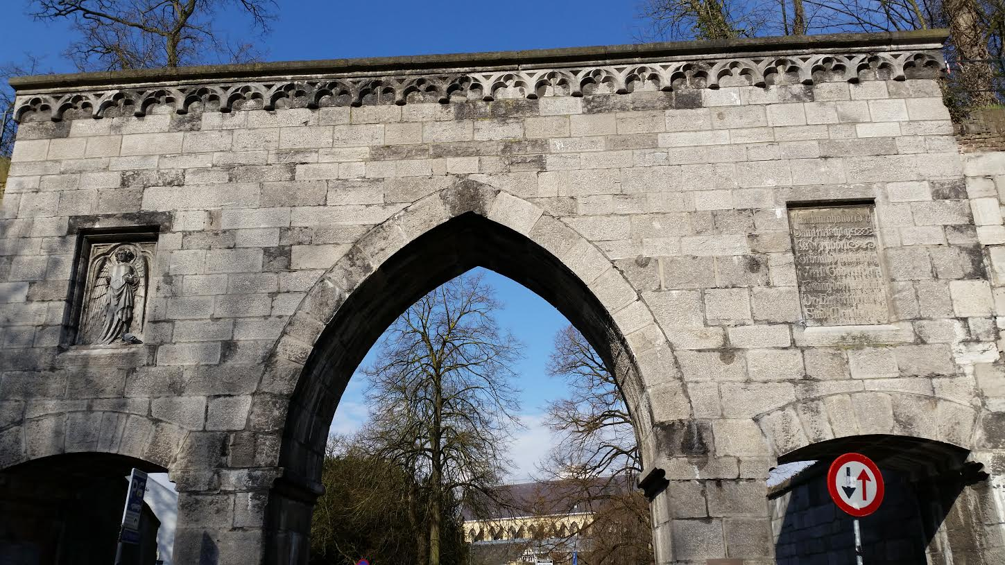
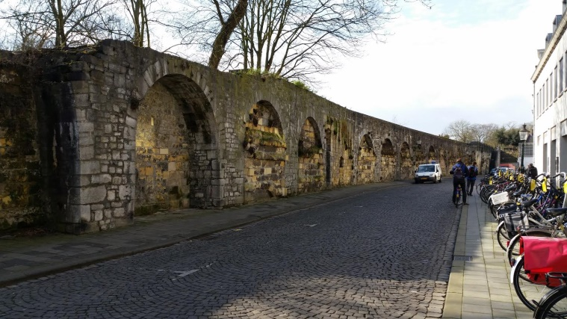
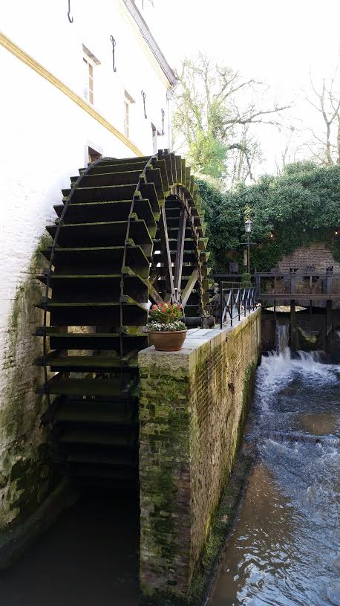
We lopen een klein stukje langs het riviertje de Jeker en steken het kleine bruggetje over. Al snel links van ons komen we deze watermolen tegen (staat ook in boekje). We steken de weg over en vervolgen onze weg rechtdoor, de Nieuwenhofstraat in. Aan de linkerzijde zien we de tweede stadsmuur. Deze muur werd aangepast aan het gebruik van kanonnen door aanvallers. De muurbogen, waar vroeger schietgaten voor pijl en boog zaten, werden opgevuld en achter de muur kwam een zware a arden wal te liggen. Je zou de leerlingen kunnen vragen waarom de bogen zijn opgevuld met stenen, misschien komen ze zelf op het antwoord. De aarden wal achter de muur zien we aan het einde van de straat, als we links onder het poortje door en de brug over onze weg vervolgen. De aarden wal was om de muur tegen kanongeschut te beschermen.

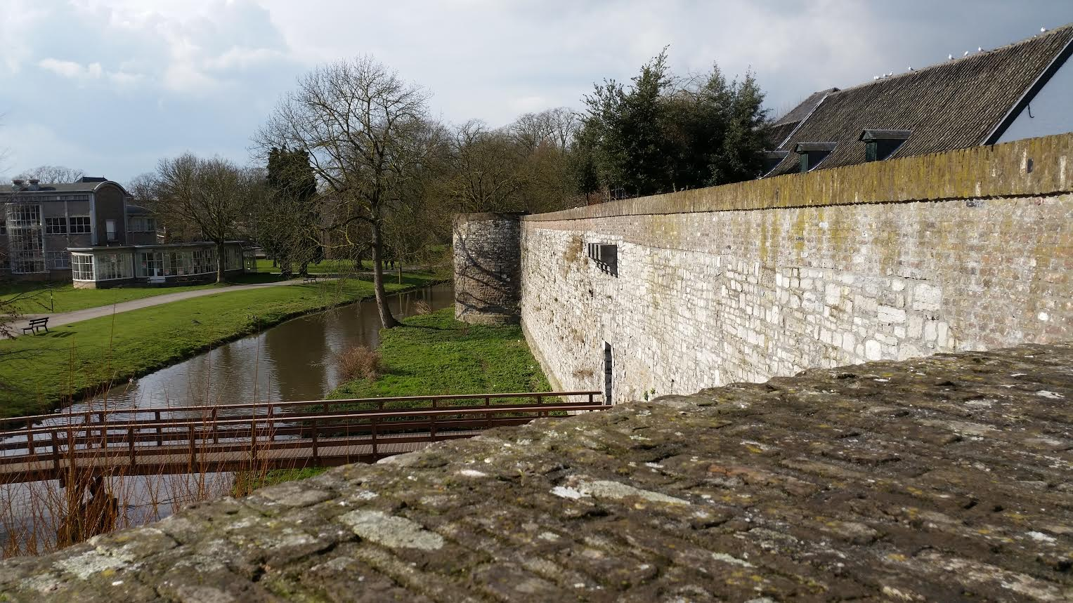
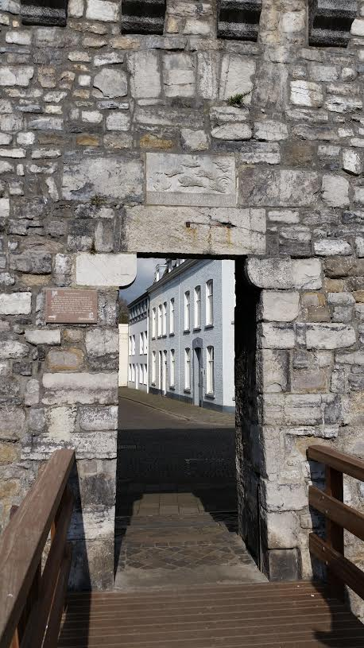
Als we het Nieuwenhofpoortje (1374) doorgaan en de brug oversteken, lopen we langs een stuk stadsmuur dat een goede indruk geeft van de aanpassingen die in de loop van de zestiende eeuw werden aangebracht om de oude stadsmuren te laten functioneren in een tijd waarin vuurwapens steeds meer op de voorgrond kwamen in de strijd. De torens werden tot muurhoogte verlaagt, wat geschikter was voor het opstellen van kanonnen. De romantische muurtorentjes zijn veranderd in eenvoudige halfronde uitbouwen, die sterk lijken op de twee rondelen die je eerder hebt gezien. Zo kreeg men meer ruimte voor het opstellen van verdedigend geschut. De oude torens en de ruimte achter de oorspronkelijke muur werden aangevuld met grond waardoor ze beter tegen geschutvuur bes tand waren. De huizen die je ziet achter de muur zijn dus op de oude wal gebouwd.
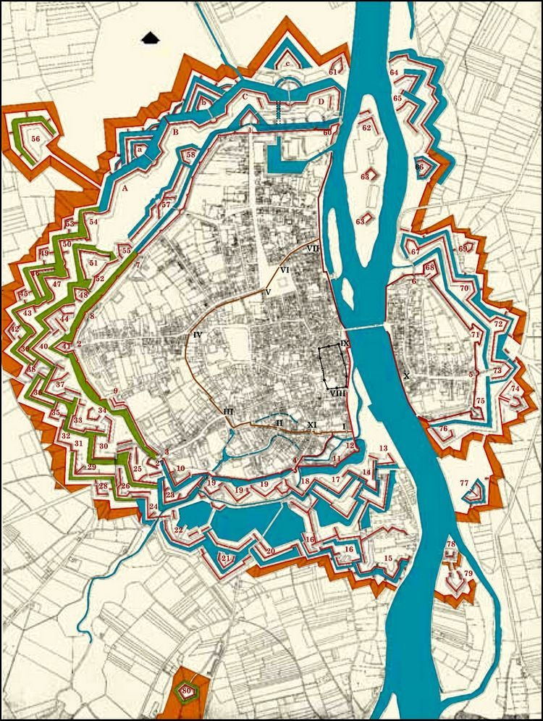
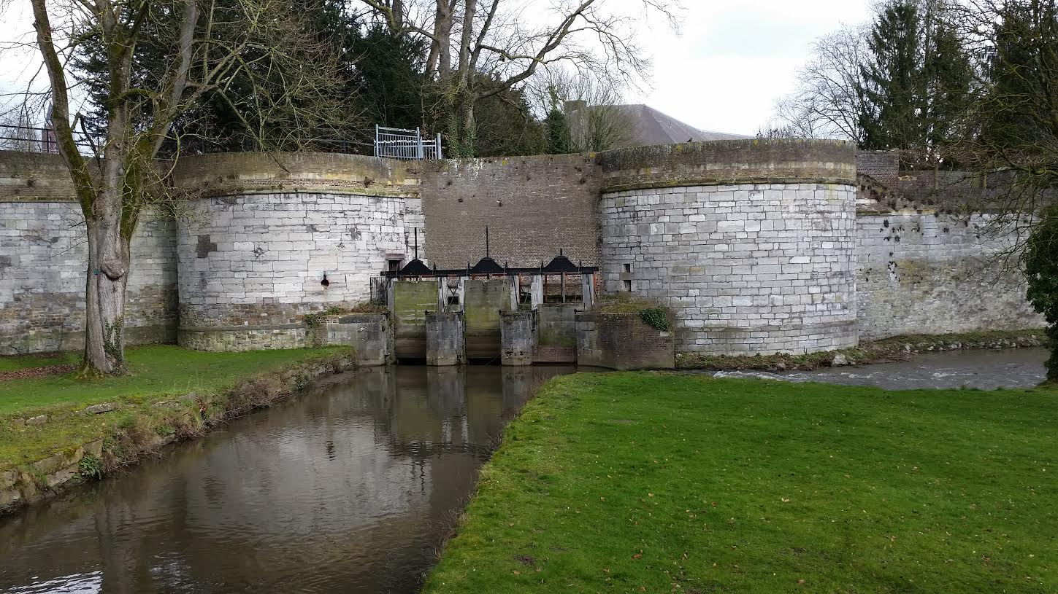
Als we langs de muur lopen dan komen we een brug tegen. Op het bruggetje heb je mooi uitzicht op de waterpoort. Waterpoort de Reek (1400) liet een tak van het riviertje de Jeker door de stadsmuur passeren. Van het water werd binnen de vesting dankbaar gebruik gemaakt door de vele watermolens en door handwerkslieden zoals leerlooiers. Door een aantal sluizen te sluiten kon destijds het terrein voor het zuidfront van de vesting vrijwel geheel onder water worden gezet. Dat zie je goed op de kaart hieronder. Het gebied ten zuiden van ons (waar de huizen ongeveer beginnen) werd bij een belegering (ook in 1673) helemaal onder water gezet.

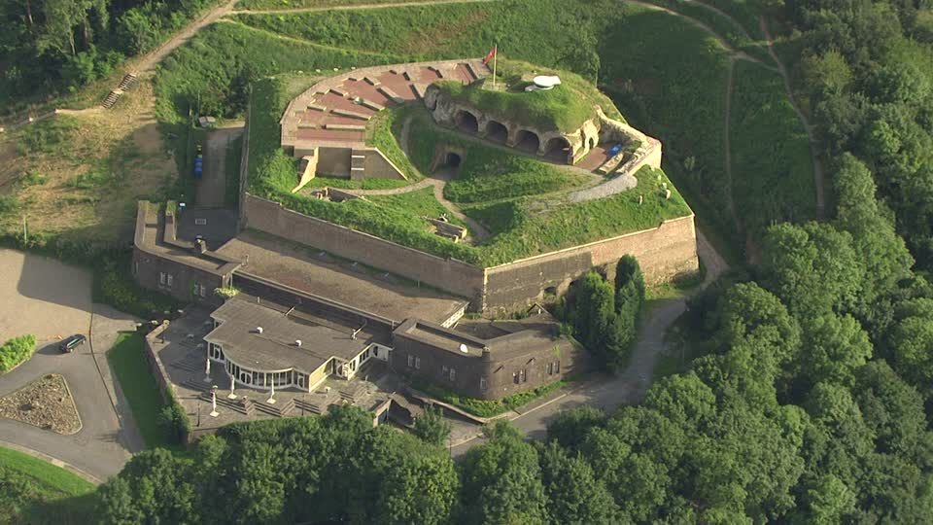
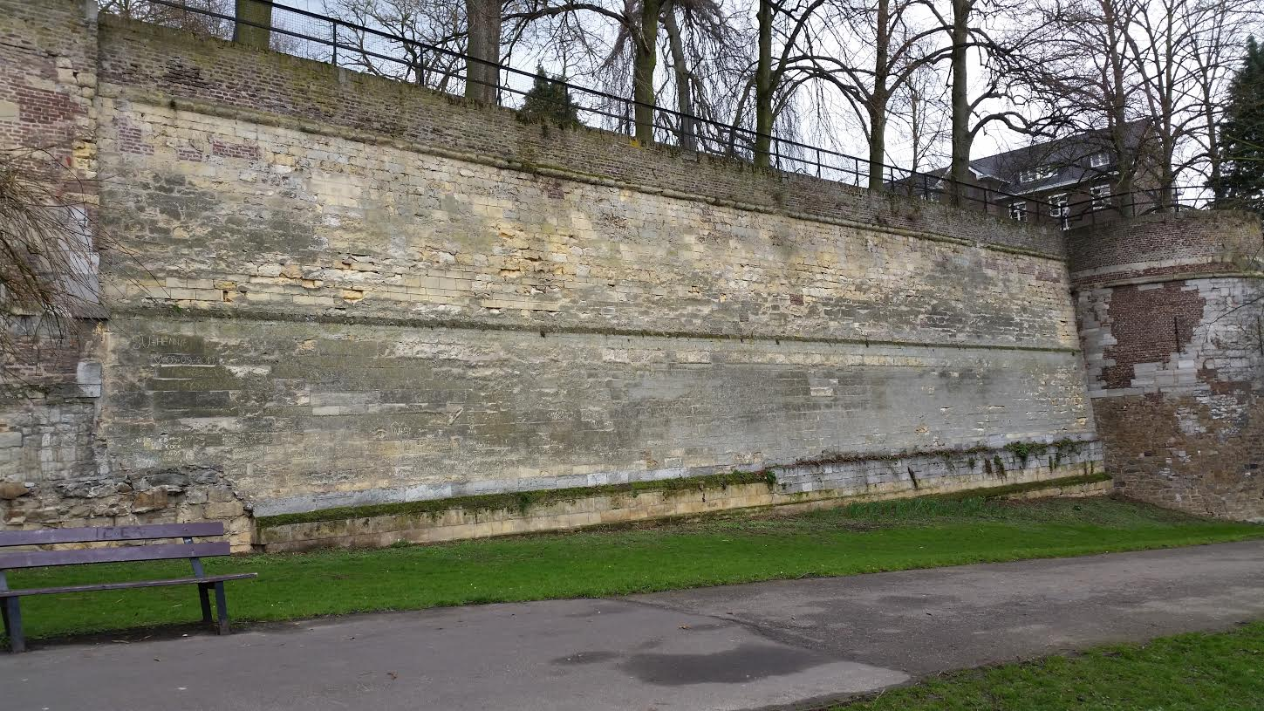
Als we na de waterpoort de brug oversteken en langs de muur blijven lopen, dan komen we bij een stuk muur dat gele stenen bevat. Hier kunnen we zien hoe de kanonnen van Lodewijk XIV de stadsmuur in 1673 aan stukken hebben geschoten. De kanonnen van Lodewijk werden op de Sint Pietersberg geplaatst. Van daar bestookten de Fransen de zuidelijke stadsmuur. Een van de redenen dat het beleg van Maastricht in 1673 zo kort duurde, is dat er gebruik werd gemaakt van de Sint Pietersberg om kanonnen te plaatsen. De gele stenen zijn mergelblokken waarmee na de inname van Maastricht door Lodewijk XIV de stadsmuur werd hersteld. Als we vanaf dit punt iets van de stadmuur aflopen richting de kleine verhoging (met trappen), kunnen we in de verte fort Sint Pieter zien (zie boven). De opdracht tot de bouw van dit fort werd genomen na de teruggave van Maastricht in 1678 bij de Vrede van Nijmegen. Omdat de snelle verovering van Maastricht door Lodewijk pijnlijk duidelijk was geworden dat de Sint Pietersberg van grote strategische betekenis was bij een aanval, werd besloten hier een fort te bouwen.

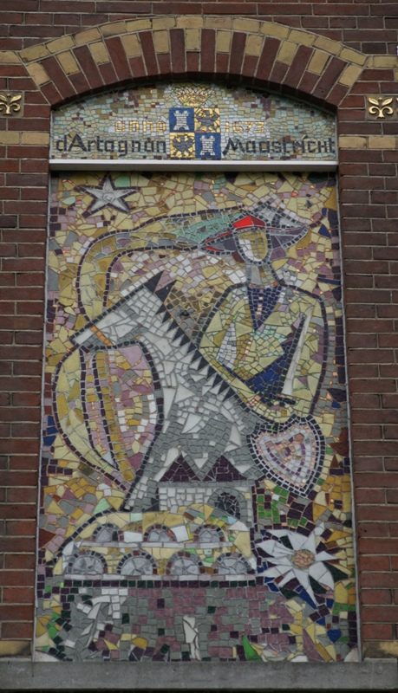
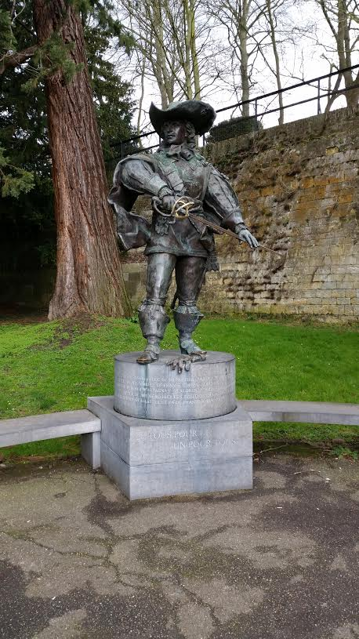
Als we de hoek om gaan dan komen we bij het beeld van D´Artagnan uit. Je zou hier het verhaal voor kunnen lezen van het einde van de beroemde musketier, maar op deze plek is hij niet om het leven gekomen. Wel werd hier in de buurt heel erg hard door de musketiers gevochten rondom een lunet, wat later rond 1690 is omgebouwd tot het bastion Waldeck. Vanaf die plek werd wel het dodelijke schot gelost. Even verderop vind je aan de linkerkant een huis met een mozaïek dat d´Artagnan voorstelt. Bij dat huis slaan we linksaf de Tongersestraat in.

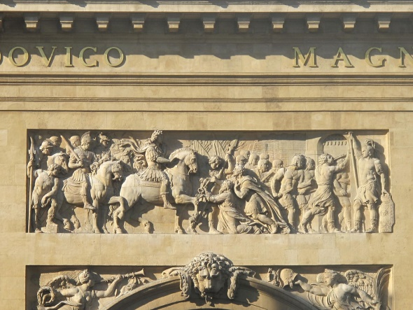
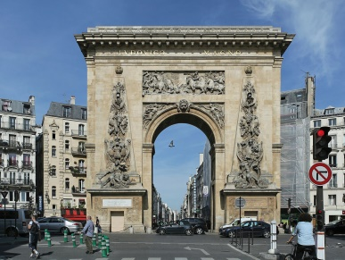
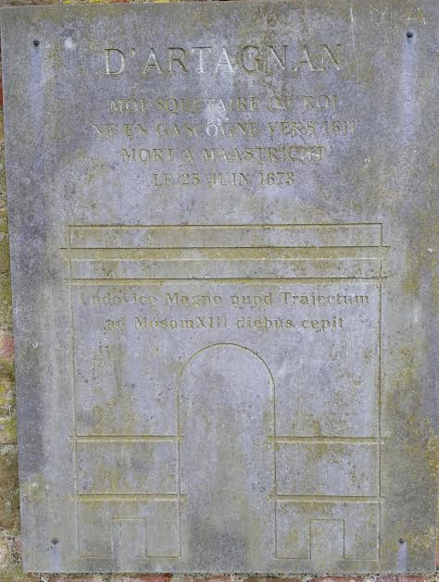
Als we bij de rotonde de weg oversteken, komen we bij bastion Waldeck uit. Dat is nu een park en in niets ziet het ernaar uit dat het een bastion is. Bij dit bastion is vermoedelijk het dodelijk schot gelost waardoor d´Artagnan om het leven is gekomen. Als je het bastion betreedt zie al gelijk de gedenkplaat van d´Artagnan. De tekst luidt: D´Artagnan. Mousquetaire du roi né en Gascogne vers 1611. Mort a Maastricht le 25 juin 1673. Vermoedelijk is de plaquette 19e eeuws. Onder de tekst zie je een triomfpoort dit is vermoedelijk een weergave van de Porte Saint-Denis, een triomfboog in Parijs die in 1672 naar aanleiding van Lodewijks veroveringen in de Republiek is opgericht. Aan de ene kant van de poort is de oversteek bij de Rijn in 1672 afgebeeld. Aan de andere kant (zie rechtsboven) is een afbeelding van de inname van Maastricht (zie hieronder). De Latijnse inscriptie luidt: Lodovico Magno quod Trajectum ad Mosam XIII diebus cepit. De vertaling van deze inscriptie luidt: Lodewijk de Grote die Maastricht in 13 dagen heeft ingenomen.
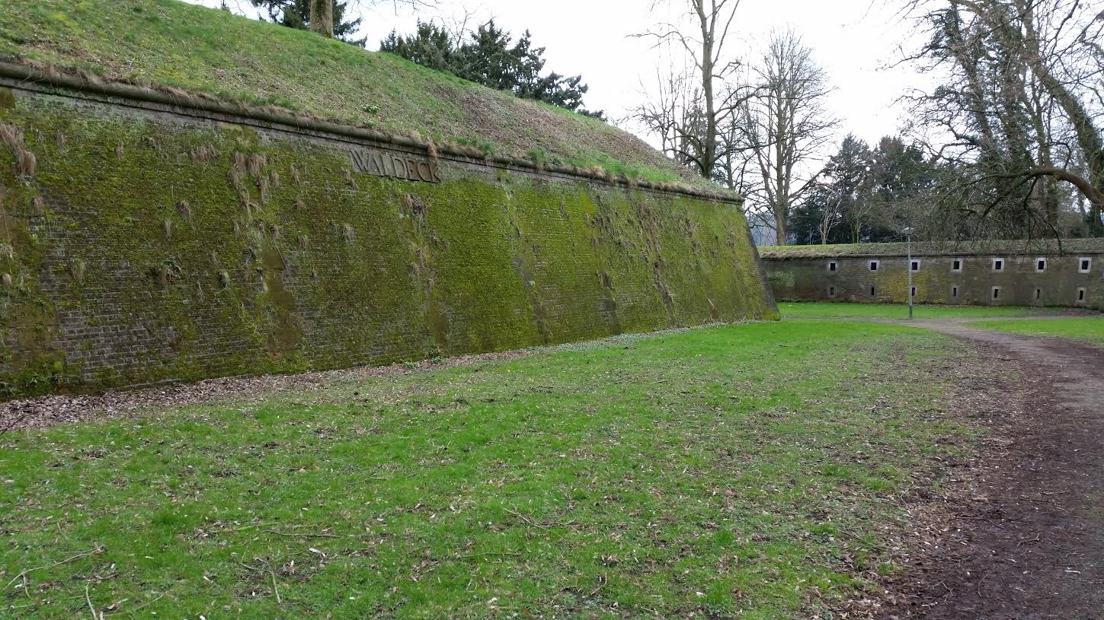
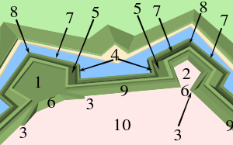
We lopen om het park heen en zoeken de toegang van de kazematten. Op deze manier kunnen we goed zien dat het een bastion is. Het Bastion Waldeck werd in 1690 aangelegd. Het is een typisch voorbeeld van een buitenwerk dat hoofdzakelijk uit aarde bestaat. Bations vormden het fundament van de verdediging sinds kanonnen hun intrede deden. In Italië werd er het eerste mee gewerkt. In de zestiende eeuw verschenen bastions in Nederland. Een bastion is een vijfhoekig verdedigingswerk gemaakt van aarde en daardoor beter bestand tegen kanonskogels (zie boven). Wel zie je hier dat dit bastion Waldeck is bekleed met bakstenen. Het bastion Waldeck maakte namelijk deel uit van de zogeheten Hoge Fronten van de vesting, een gebied dat gekenmerkt werd door droge grachten. Omdat er vanwege de geen water in de gracht kon stromen, moest dit wel, zodat de vijand het bastion niet kon beklimmen (als er alleen aarde was, kon dat wel makkelijk). Bovenop het bastion boden de flanken plaats aan kanonnen, zodat de aanvallers al op afstand konden worden beschoten.

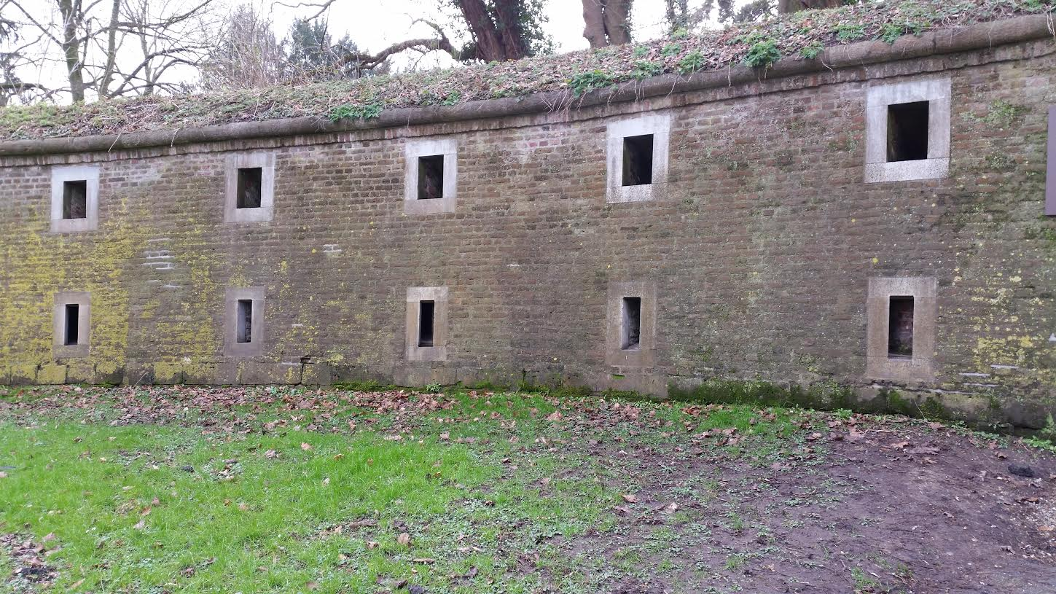
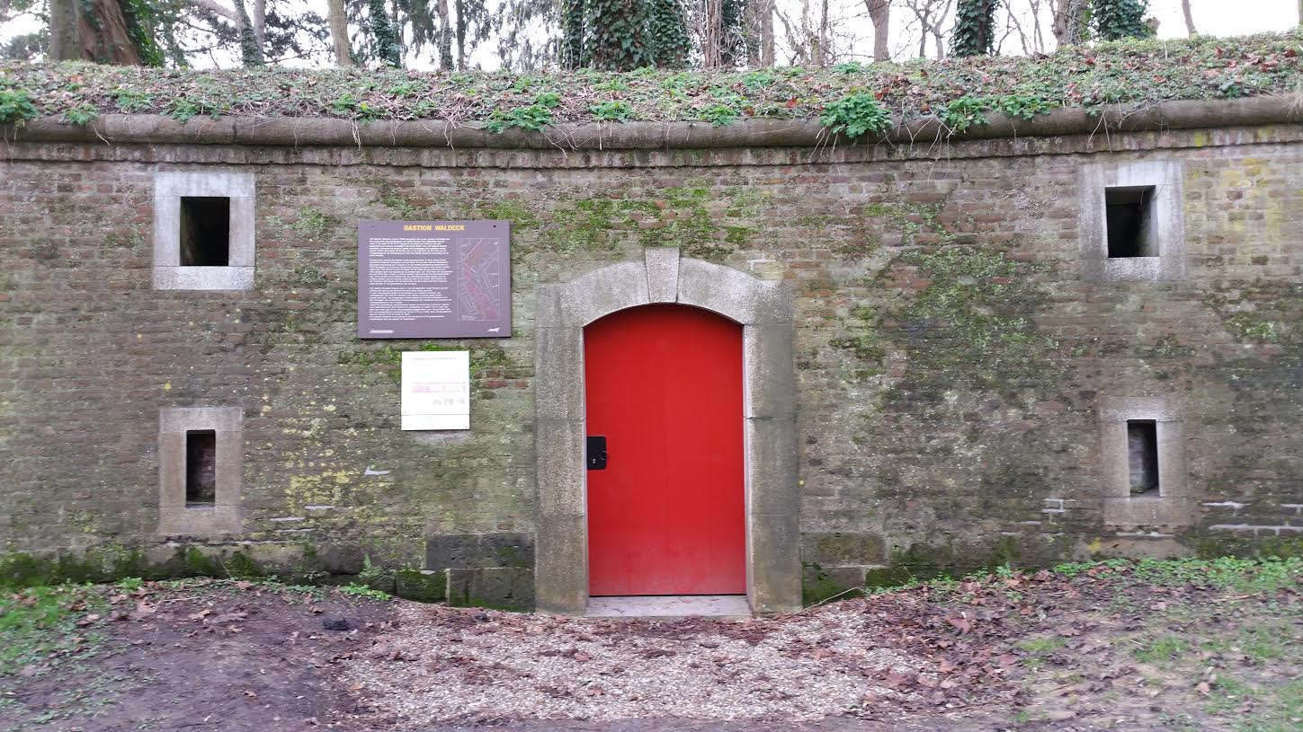
Zoals gezegd maakt bastion Waldeck deel uit van de Hoge Fronten (bij park de Hoge Fronten, iets te noorden van Bastion Waldeck valt hiervan nog veel moois te zien). In de Hoge Fronten legden de verdedigers een uitgebreid netwerk van vestinggangen aan met de bedoeling zich teweer te stellen tegen onderaardse aanvallen. Het hooggelegen terrein leende zich immers uitstekend voor het aanleggen van onderaardse tunnels waarmee een belegeraar kon proberen de verdedigingswerken op te blazen. Vanuit hun permanente gangenstelsels konden de verdedigers proberen vijandelijke naderingsmijnen op te sporen en onschadelijk te maken. Het woord mijn komt ook uit het Frans: mine, dat onderaardse gang betekent (denk maar aan ons woord kolenmijn). Tot in onze tijd bleef een ongeveer 14 km lang gemetseld gangenstelsel over. Het grootste deel van dat gangenstelsel werd gebouwd tussen 1770 en 1780, maar enkele galerijen dateren nog uit 1747 en zelfs uit 1690. Hierboven zie je de ingang van dit gangenstelsel. De muur langs het bastion heet een caponniere, in Nederland ook wel een contrescarpgalerij genoemd met schietgaten en rookgaten. Vanuit daar kon men de aanvallers vanuit de droge gracht bestoken (zie onder).

